|  |  |
| --- | --- |
| Bildungs- und Kulturdirektion  Amt für Kindergarten, Volksschule und Beratung  Sulgeneckstrasse 70  3005 Bern  +41 31 633 84 51  akvb.bkd@be.ch  www.bkd.be.ch  {userName}  {userEmail} | Bildungs- und Kulturdirektion, Sulgeneckstrasse 70, 3005 Bern |
| {gemeindeAnschrift}  {gemeindeStrasse} {gemeindeNr}  {gemeindePLZ} {gemeindeOrt} |
|  |
| Unsere Referenz: {fallNummer}. | 17. Dezember 2021 |

Ferienbetreuungsangebot {periode} {angebot}

Sehr geehrte Damen und Herren

Sie haben ein Gesuch um den Kantonsbeitrag an das Ferienbetreuungsangebot {angebot} eingereicht. Demnach haben im Schuljahr {periode} Kinder aus dem Kanton Bern {tage} Betreuungstage in Anspruch genommen. Davon betreffen {tageSonderschueler} Betreuungstage Sonderschülerinnen und -schüler.

Das Amt für Kindergarten, Volksschule und Beratung (AKVB), gestützt auf Artikel 49a1 und 49a2 des Volksschulgesetzes vom 19. März 1992 (VSG; BSG 432.210) und Artikel 20a bis 20g der Volksschulverordnung vom 10. Januar 2013 (VSV; BSG 432.211.1)

**verfügt:**

Die Trägerschaft *{traegerschaft}* erhält für das Ferienbetreuungsangebot in der Periode von 1. September 2020 bis 31. August 2021 einen Beitrag in der Höhe von **CHF {totalChf}**.

Der Beitrag bemisst sich nach Artikel 20e VSV wie folgt:

|  |  |  |  |
| --- | --- | --- | --- |
|  | Anzahl | Pauschalbeitrag  nach Art. 20e VSV | **Kantonsbeitrag {periode}** |
| Betreuungstage | {tageOhneSonderschueler} | CHF {pauschale} | CHF {chfOhneSonderschueler} |
| Betreuungstage von Sonderschülerinnen und Sonderschülern | {tageSonderschueler} | CHF {pauschaleSonderschueler} | CHF {chfSonderschueler} |
| **Total** | {totalTage} |  | **CHF {totalChf}** |

Der Betrag wird Ende Dezember 2021 auf das Konto {iban} ausbezahlt.

Bitte reichen Sie Ihr Gesuch für den Kantonsbeitrag an das Ferienbetreuungsangebot im Schuljahr 2021/22 bis spätestens 30. September 2022 über kiBon beim AKVB ein.

|  |  |
| --- | --- |
|  | Freundliche Grüsse |
| ​ | ​Amt für Kindergarten,  Volksschule und Beratung  Erwin Sommer  Vorsteher |

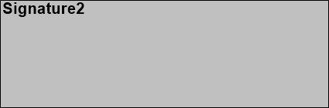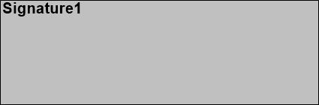

**Rechtsmittelbelehrung:**

Gegen diese Verfügung kann innert 30 Tagen seit ihrer Eröffnung beim Rechtsdienst der Bildungs- und Kulturdirektion, Sulgeneckstrasse 70, 3005 Bern, schriftlich Beschwerde erhoben werden. Sie muss einen Antrag, die Angabe von Tatsachen und Beweismitteln, eine Begründung sowie eine Unterschrift enthalten.